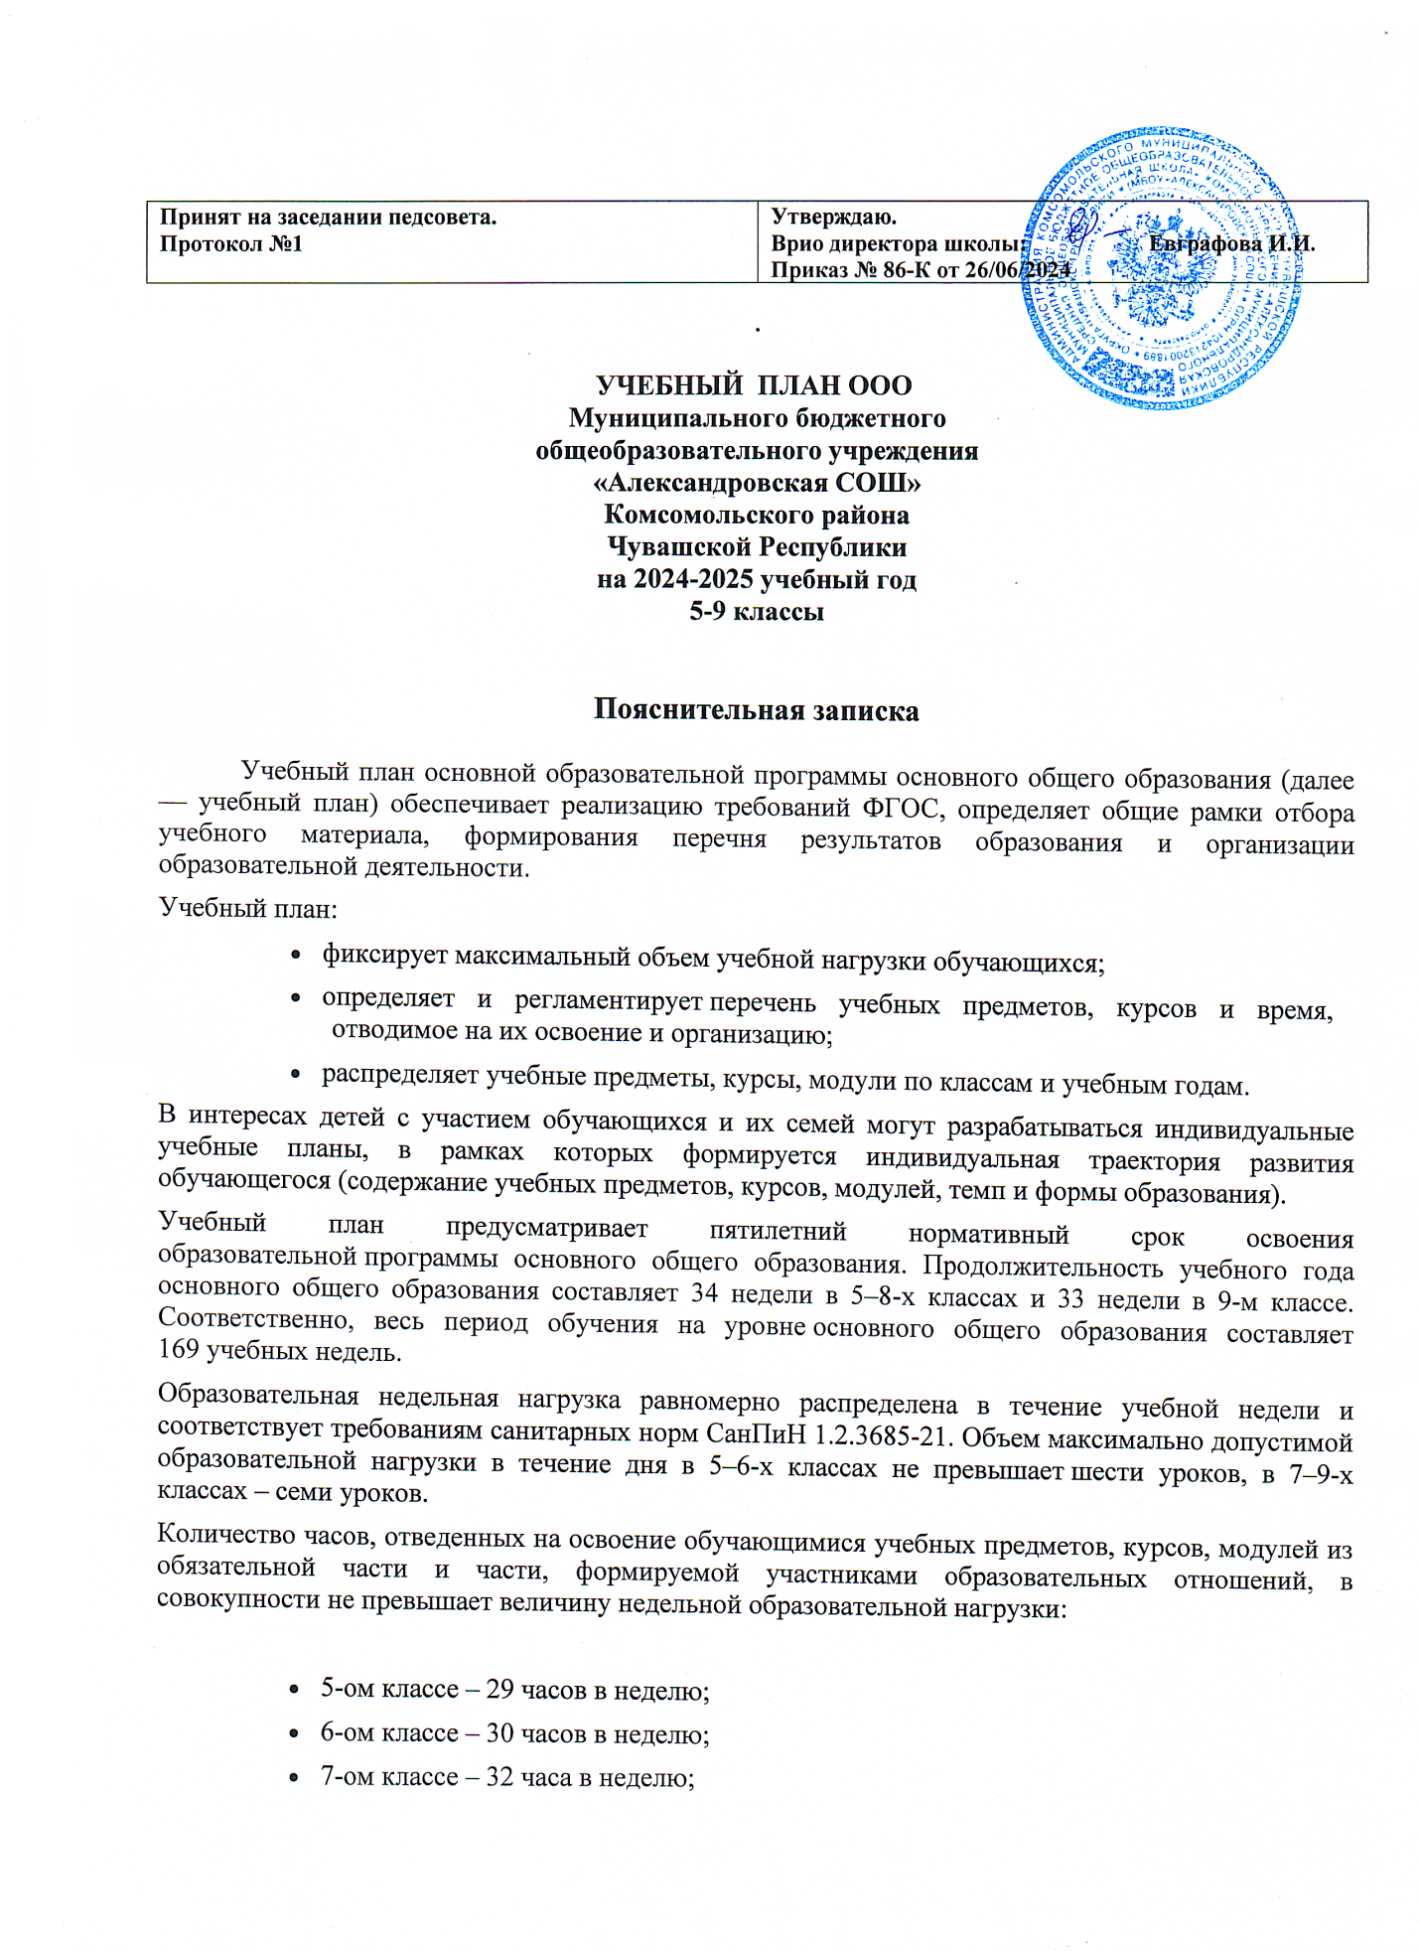 8–9-х классах – 33 часа в неделю.

Общее количество часов учебных занятий за пять лет составляет 5305 часов.

Учебный план состоит из двух частей — обязательной части и части, формируемой участниками образовательных отношений.

Обязательная часть учебного плана определяет состав учебных предметов обязательных предметных областей и учебное время, отводимое на их изучение по классам (годам) обучения. Обязательная часть учебного плана включает в себя 10 предметных областей.

Обязательная предметная область учебного плана 5-9 классов «Родной язык и родная литература» включает учебный предмет «Родной (чувашский) язык» и «Родная (чувашская) литература»» в разрезе 1 часа в неделю в 5-9 классов, согласно запросам обучающихся и их родителей (законных представителей), которые зафиксированы в заявлениях. При этом 0,5 час предмета «Родной (чувашский) язык и 0,5 часа «Родная (чувашская) литература» в 5 классе переданы на изучение русского языка, в 6 классе такое же количество часов – на изучение русского языка и в 7 классе такое же количество часов – на изучение русского языка в соответствующих классах.

На изучение учебного предмета «Иностранный язык (английский)» из предметной области «Иностранный язык» предусмотрено изучение английского языка на базовом уровне 3 часа в неделю.

Предметная область «Математика и информатика» представлена предметами «Математика», «Алгебра», «Геометрия», «Вероятность и статистика» и «Информатика». Учебный предмет «Алгебра» представлен в объеме 3 часа в неделю в 7-9-х классах. Учебный предмет «Геометрия» представлен в объеме 2 часа в неделю в 7-9-х классах. На учебный предмет «Информатика» отводится по 1 часу в неделю в 7-9-х классах.

Предметная область «Общественно-научные предметы» представлена предметами «История», «Обществознание», «География». Учебный предмет «История» в рамках обязательной предметной области «Общественно-научные предметы» включает в себя учебные курсы «История России» и «Всеобщая история», на которые суммарно отводится по 2 часа в неделю в 5-8-х классах. В 9 классе добавлен 0,5 часов за счет предмета «Технологии». Учебный предмет «География» представлен в объеме 1 часа в неделю в 5-6-х классах и 2 часов в неделю в 7-9-х классах. На учебный предмет «Обществознание» в 7-9 классов добавлены по одному часу за счет одного часа из предмета «ИЗО», в 8 классе за счет предметов «Родной (чувашский) язык и Родная (чувашская литература» и в 9 классе за счет предмета «Физика».

Предметная область «Естественно-научные предметы» представлена предметами «Физика», «Химия», «Биология». На учебный предмет «Физика» отводится 2 часа в неделю в 7-9-х классах.. Учебный предмет «Химия» представлен в объеме 2 часа в неделю в 8-9-х классах. Учебный предмет «Биология» представлен в объеме 2 часов в неделю 5-7-х классах за счет предмета «Труд»

Обязательная предметная область учебного плана «Основы духовно-нравственной культуры народов России» включает учебный курс «Основы духовно-нравственной культуры народов России» в объеме 2 часов в 5-6 классах.

На учебные предметы «Изобразительное искусство» и «Музыка» в рамках обязательной предметной области «Искусство» отводится по 1 часу в неделю в 6-6 классах и в 5-7 классах соответственно.

На изучение учебного предмета «Иностранный язык» предусмотрено изучение английского языка на базовом уровне 3 часа в неделю.

Предметная область «Технология» представлена учебным предметом «Труд («технология»). Изучение учебного предмета «Технология» в 7-8 классах построено по модульному принципу с учетом интересов и склонностей обучающихся и возможностей общеобразовательной организации.           В 5 классе в учебном плане предусмотрено 1 часа в неделю, в 6 классе 1 час в неделю, в 7 классе 1 часа в неделю, в 8 классе 1 часа в неделю и в 9 классе 0,5 часов в неделю.

На изучение учебного предмета «Физическая культура» предусмотрено на базовом уровне 2 часа в неделю и 1 час - за счет часов внеурочной деятельности.

Часть учебного плана, формируемая участниками образовательных отношений, определяет время, отводимое на изучение учебных предметов, курсов, модулей по выбору обучающихся и родителей (законных представителей) несовершеннолетних обучающихся, в том числе предусматривающих углубленное изучение учебных предметов с целью удовлетворения различных интересов обучающихся, потребностей в физическом развитии и совершенствовании, а также учитывающих этнокультурные интересы, особые образовательные потребности обучающихся с ОВЗ.

Время, отводимое на формируемую часть учебного плана, использовано для увеличения учебных часов, предусмотренных на изучение отдельных учебных предметов обязательной части.

**Часть учебного плана, формируемая участниками образовательных отношений**

Часть учебного плана, формируемая участниками образовательных отношений, предназначена для обеспечения реализации индивидуальных потребностей обучающихся. Время, отводимое на данную часть внутри максимально допустимой недельной нагрузки обучающихся, используется:

1. на курсы внеурочной деятельности из перечня, предлагаемого МБОУ «Александровская СОШ» , по выбору родителей (законных представителей) несовершеннолетних обучающихся.

Время, отведенное на внеурочную деятельность, не учитывается при определении максимально допустимой недельной учебной нагрузки обучающихся.

Формы организации образовательной деятельности, чередование урочной и внеурочной деятельности при реализации основной образовательной программы начального общего образования определяет МбОУ «Александровская СОШ» .

Формы организации и объем внеурочной деятельности для обучающихся при освоении ими программы начального общего образования определены в плане внеурочной деятельности с учетом образовательных потребностей и интересов обучающихся, запросов родителей (законных представителей) несовершеннолетних обучающихся, возможностей МБОУ «Александровская ООШ»

Учебный план

**5-9 классов на 2024-2025 учебный год**

|  |  |  |  |  |  |  |  |  |  |  |  |
| --- | --- | --- | --- | --- | --- | --- | --- | --- | --- | --- | --- |
| **Предметные области** | **Учебные предметы** | **Количество часов** | | | | | | | | | **Промежуточная аттестация** |
| Обязательная часть | | 5кл. | 6 кл. | 7кл. | 8 кл. | | | 9 кл. | |  |  |
| Русский язык и литература | Русский язык | **6** | 6 | **5** | **4** | | | **3** | | 24 | Контрольный диктант |
| Литература | 3 | 3 | 2 | 2 | | | 3 | | 13 | ГОУ |
| Родной язык и родная  литература | Родной (чувашский) язык | 1 | 1 | 1 | 1 | | | 1 | | 5 | ГОУ |
| Иностранные языки | Английский язык | 3 | 3 | 3 | 3 | | | 3 | | 15 | ГОУ |
| Математика и информатика | Математика | **5** | 5 |  |  | | |  | | 10 | Контрольная работа |
| Алгебра |  |  | **3** | **3** | | | **3** | | 9 | Контрольная работа |
| Геометрия |  |  | 2 | 2 | | | 2 | | 6 | Контрольная работа |
| Вероятность и статистика |  |  | 1 | 1 | | | 1 | | 3 | Контрольная работа |
| Информатика |  |  | 1 | 1 | | | 1 | | 3 | ГОУ |
| Общественно-научные предметы | История | 2 | 2 | 2 | 2 | | | 2,5 | | 10,5 | ГОУ |
| Обществознание |  | **1** | **2** | **2** | | | **2** | | 7 | Тестовая работа |
| География | 1 | 1 | 2 | 2 | | | 2 | 8 | | ГОУ |
| Естественно-научные предметы | Биология | 2 | **2** | **2** | 2 | | | 2 | 10 | | Тестовая работа |
| Химия |  |  |  | 2 | | | 2 | 4 | |  |
| Физика |  |  | 2 | 2 | | | 2 | 6 | | ГОУ |
| Основы дух.-нравств.культ. народов России |  | 1 | 1 |  |  | | |  | 2 | |  |
| Искусство | Музыка | 1 | 1 | 1 |  | | |  | 3 | | ГОУ |
| Изобразительное искусство | 1 | 1 |  |  | | |  | 2 | | ГОУ  разработка |
| Технология | Труд (технология) | 1 | 1 | 1 | 1 | | | 0,5 | 4,5 | | ГОУ |
| Физическая культура  и основы безопасности и защиты Родины | Физическая культура | 2 | 2 | 2 | 2 | | | 2 | 10 | | Сдача нормативов |
| ОБЗР |  |  |  | 1 | | | 1 | 2 | | ГОУ |
| Максимально допустимая недельная нагрузка (**при 5-дневной неделе** | | **29** | **30** | **32** | **33** | | | **33** | **157** | |  |
|  |  |  |  |  | |  |  |  | | |  |